ПАМЯТКА родителю от ребенка 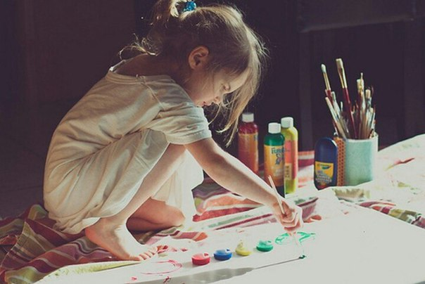
1. Не балуйте меня, Вы меня этим портите. Я очень хорошо знаю, что не обязательно мне давать все то, что я требую. Я просто испытываю Вас.
2. Не бойтесь быть твердым со мной. Я предпочитаю именно такой подход. Это позволяет определить мне свое место.
3. Не полагайтесь на применение силы в отношениях со мной. Это приучит меня к тому, что считаться нужно только с силой.
4. Не будьте непоследовательными. Это сбивает меня с толку и заставляет упорнее пытаться во всех случаях оставить последнее слово за собой.
5. Не давайте обещаний, которых Вы не можете выполнить, это может поколебать мою веру в Вас.
6. Не делайте за меня и для меня то, что я в состоянии сделать для себя сам, а то у меня войдет в привычку использовать Вас в качестве прислуги.
7. Не поправляйте меня в присутствии посторонних людей. Я обращу гораздо больше внимания на Ваше замечание, если Вы скажете мне все спокойно с глазу на глаз.
8. Не защищайте меня от последствий собственных ошибок. Я учусь на собственном опыте.
9. Не пытайтесь от меня отделаться, если я задаю откровенные вопросы. Если Вы не будете на них отвечать, Вы увидите, что я перестану задавать Вам вопросы вообще и буду искать информацию на стороне.
10. И кроме того, помните, что я люблю Вас, пожалуйста, ответьте мне любовью.

